**EL LUGAR QUE DEBO VISITAR ANTES DE MORIR XDXD**

La madre naturaleza su espectáculo anual en el Parque Nacional de Yosemite de California, Estados Unidos, donde en ciertos días de febrero el sol poniente echa un delgado rayo de luz sobre una catarata y la vuelve luminosa como una cascada de lava ardiente.

No es un espectáculo fácil de presenciar. La cascada sólo se produce en el invierno o primavera boreales, cuando abundan la nieve y la lluvia. El sol poniente ilumina la cascada durante un par de minutos en ciertos días de febrero.

Para observar este fenómeno el punto de vista más práctico está en el área de picnic El Capitan , donde es normal ver filas de fotógrafos que intentan capturar los últimos rayos de luz del día sobre la cascada.

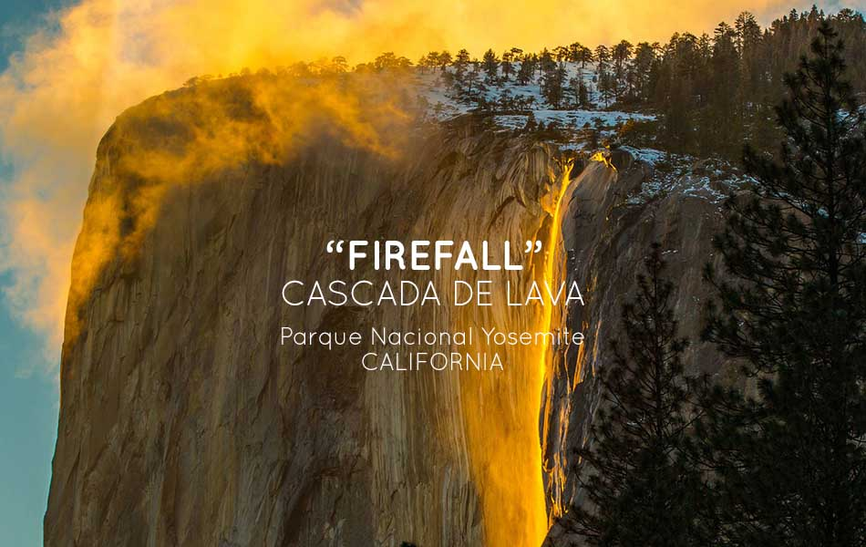

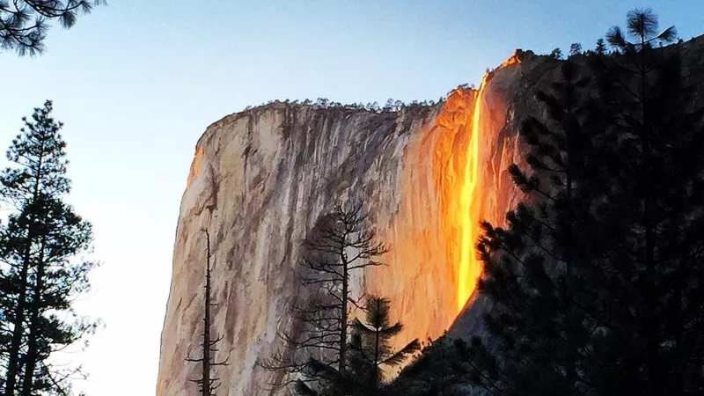

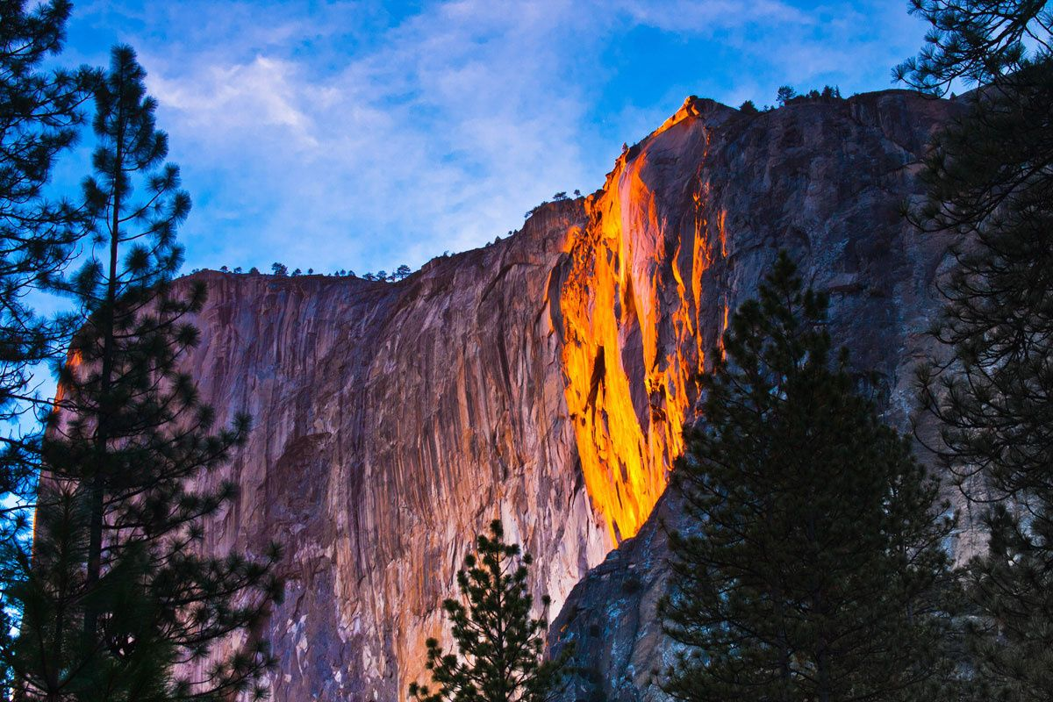

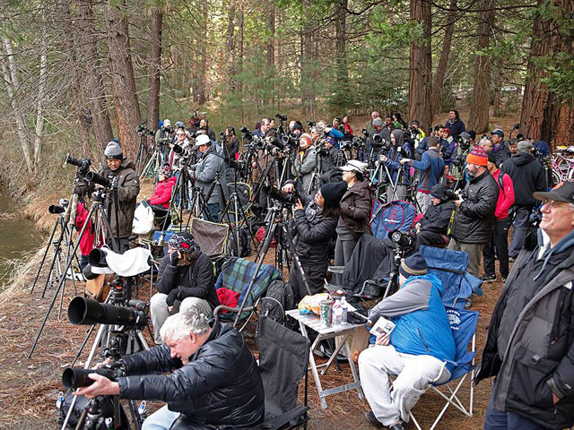

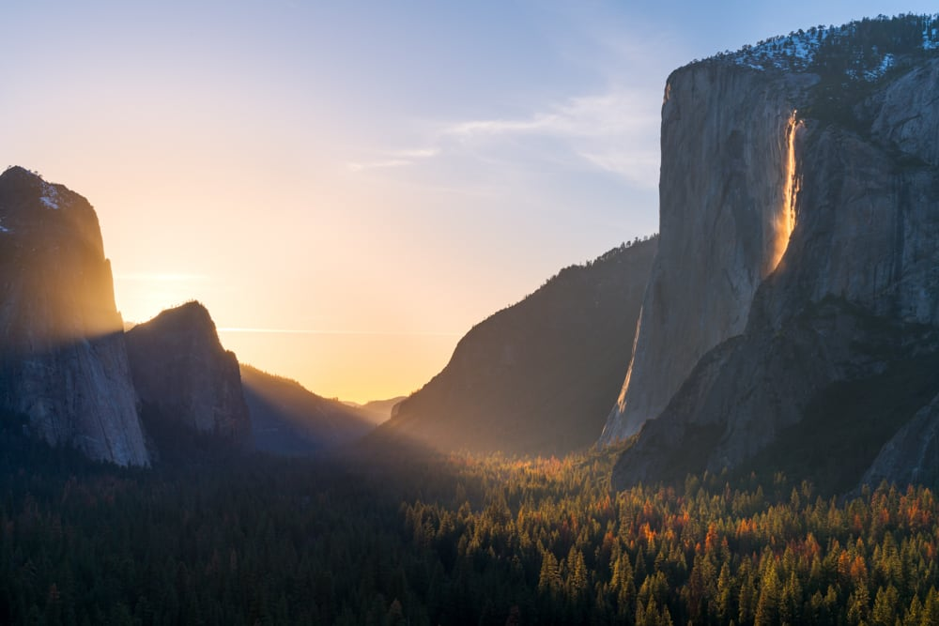

LINKS ALV:

https://youtu.be/y3NSi_yqlGY